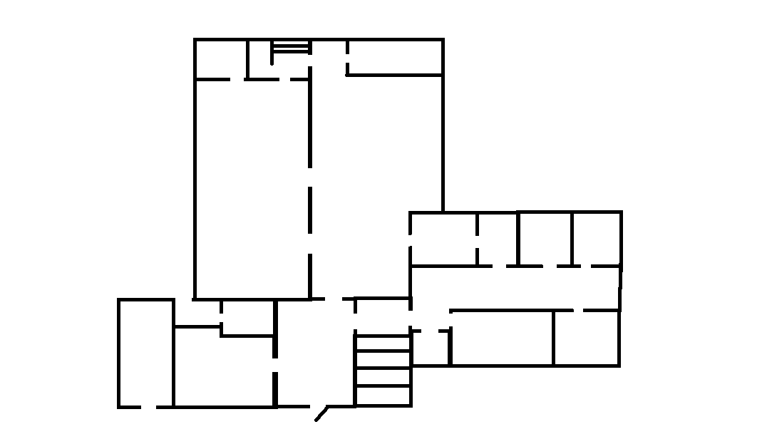

**КОСТЮМЕРНАЯ**

**Мастерская**

**Сцена**

**МАРШРУТНЫЙ ЛИСТ**

**Библиотека**

**2**

**фойе**

**вход**